Α′ ΣΥΛΛΟΓΟΣ ΕΚΠΑΙΔΕΥΤΙΚΩΝ Π.Ε. ΠΕΙΡΑΙΑ
“ΡΗΓΑΣ ΦΕΡΑΙΟΣ”
ΤΖΑΒΕΛΛΑ ΚΑΙ ΑΛΕΞΑΝΔΡΟΥ 1, ΠΕΙΡΑΙΑΣ 18533

e-mail: info@rigasfereospeiraias.gr http://www.rfp.gr

ΠΕΙΡΑΙΑΣ 15/02/2022, Α.Π: 18

ΠΡΟΣ: ΜΕΛΗ ΤΟΥ ΣΥΛΛΟΓΟΥ

Θέμα: Στηρίζουμε την κινητοποίηση των Θεατρολόγων, την Πέμπτη 17 Φεβρουαρίου στο Υπ. Παιδείας

Συναδέλφισσες, συνάδελφοι,
Το Δ.Σ. του Συλλόγου μας, σε συνέχεια των θέσεων του για κάλυψη όλων των κενών με μόνιμους διορισμούς και ίδρυση οργανικών για όλες τις ειδικότητες της Πρωτοβάθμιας Εκπαίδευσης, θεωρεί ότι η καλλιτεχνική παιδεία παίζει αναντικατάστατο ρόλο στην ανάπτυξη του παιδιού.
Όλοι οι νόμοι που ψηφίστηκαν τα τελευταία χρόνια, καθώς και οι περιορισμένοι διορισμοί και μειωμένες προσλήψεις εκπαιδευτικών έχουν επιδεινώσει και υποβαθμίσει τη δημόσια εκπαίδευση, αλλά και τον ρόλο που θα έπρεπε να έχουν η θεατρική παιδεία, οι εικαστικές τέχνες και οι τέχνες συνολικότερα. Εκτός των άλλων στερούν στους μαθητές των μεγαλύτερων τάξεων (Ε΄& Στ΄) την επαφή με τη θεατρική αγωγή.
Στη βάση αυτή στηρίζουμε την κινητοποίηση των Θεατρολόγων (Π.Ε.ΣΥ.Θ.) στο Υπ. Παιδείας την Πέμπτη 17 Φεβρουαρίου, στις 14.30.

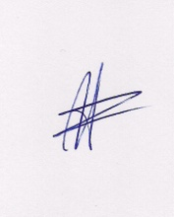  Ο ΠΡΟΕΔΡΟΣ  ΜΑΡΙΟΣ  ΧΑΔΟΥΛΗΣ | 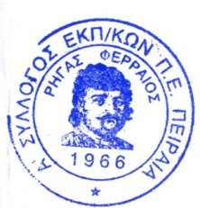  ΓΙΑ ΤΟ Δ.Σ. | Ο ΓΕΝ. ΓΡΑΜΜΑΤΕΑΣ  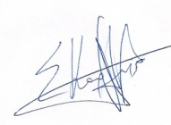  ΣΩΤΗΡΗΣ  ΚΑΡΛΗΣ

